C语言程序设计实验报告

学号： 566677795姓名： 魏弘博 专业班级：计算机大神

**实验十三 指针**

【实验目的】

1. 理解指针与指针变量的区别，掌握指针变量的相关概念及用法。
2. 掌握指针在程序设计中的应用。

【实验内容】

一、基础编程题

1、编写程序，实现功能：输入三个整数，实现按从小到大进行排序。要求使用指向三个整数的指针，在主函数中输入三个数，调用该函数完成排序。

提示定义函数：void fun_sort(int *a,int *b,int *c) //本函数的功能是：a , b ,c依次存储从小到大的量

（1）程序分析设计思路（使用标准流程图符号完成流程图）

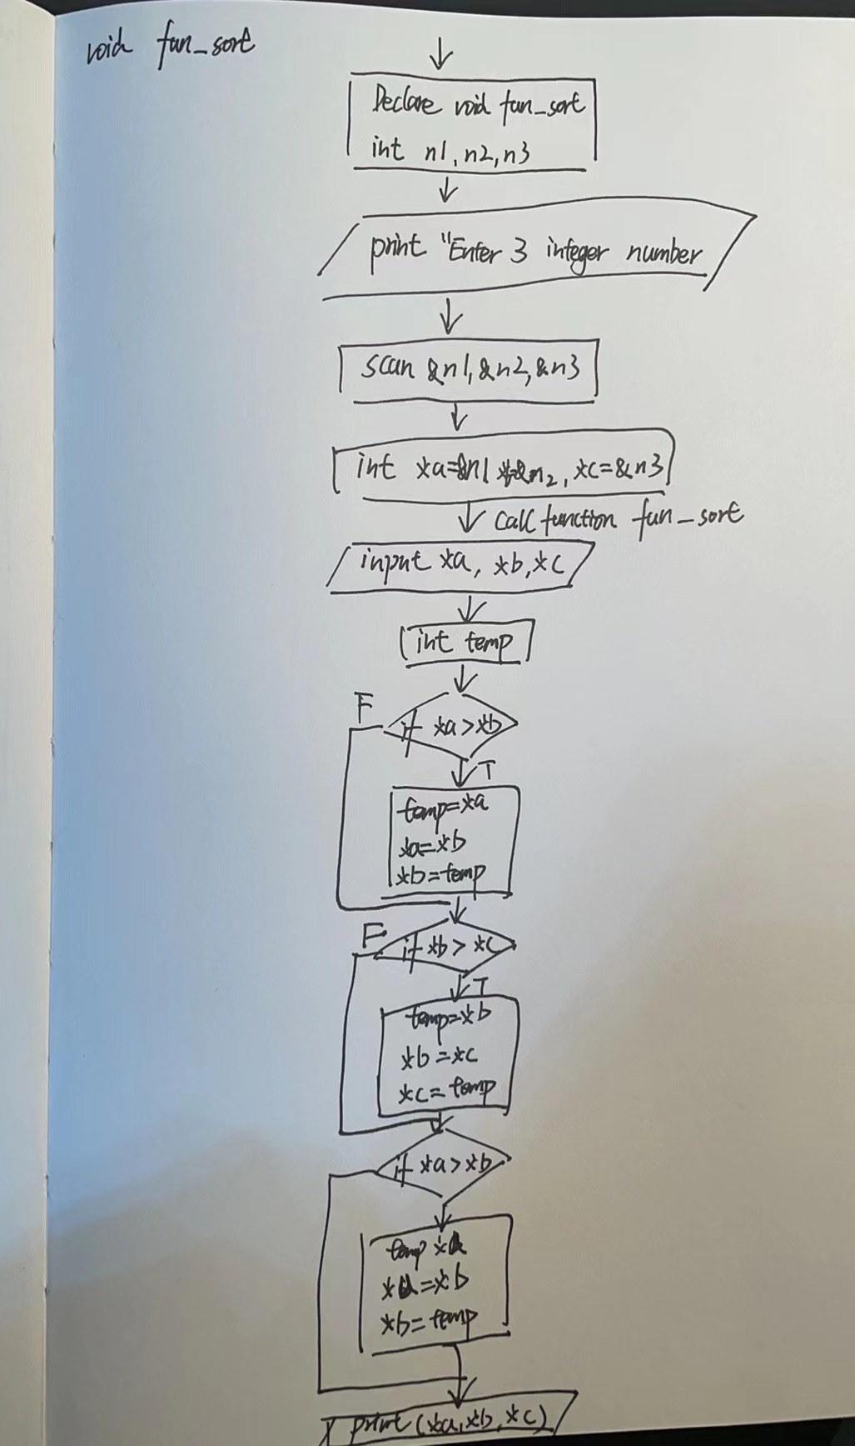

（2）源代码（不能截图，只能复制粘贴）

#include"stdio.h"

int main()

{

void fun_sort(int *a,int *b,int *c);

int n1,n2,n3,max;

printf("Enter 3 integer number: ");

scanf("%d %d %d",&n1,&n2,&n3);

int *a=&n1,*b=&n2,*c=&n3;

fun_sort(a,b,c);

printf("%d %d %d",*a,*b,*c);

printf("\n");

return 0;

}

void fun_sort(int *a,int *b,int *c)

{

int temp;

if(*a>*b)

{

temp=*a;

*a=*b;

*b=temp;

}

if(*b>*c)

{

temp=*b;

*b=*c;

*c=temp;

}

if(*a>*b)

{

temp=*a;

*a=*b;

*b=temp;

}

}

（3）运行结果截图（只截取相应运行结果截图）

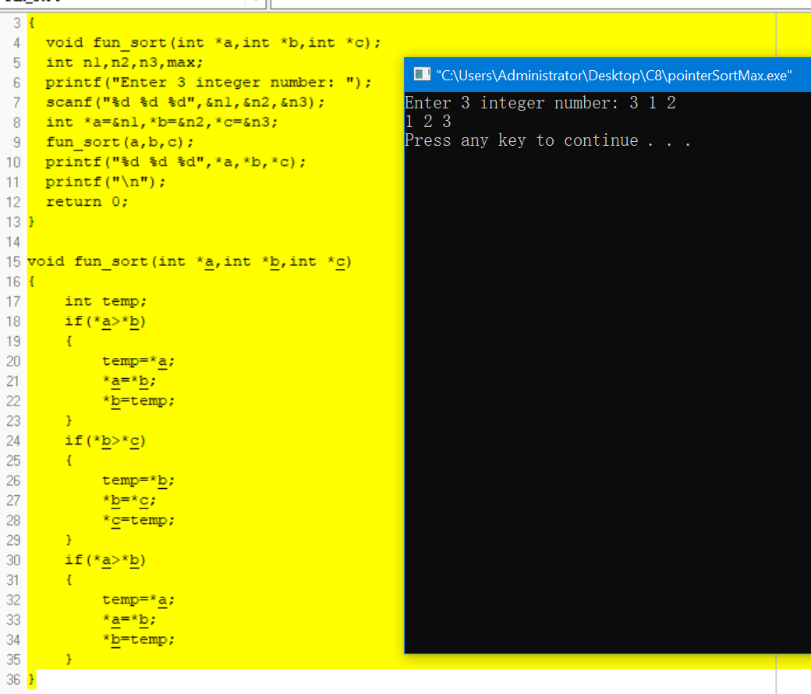

2、编写程序，完成字符串的拷贝功能，要求用指向字符的指针实现。在主函数中输入任意字符串，并显示原字符串，调用该函数后输出拷贝后的字符串。

（1）程序分析设计思路（使用标准流程图符号完成流程图）

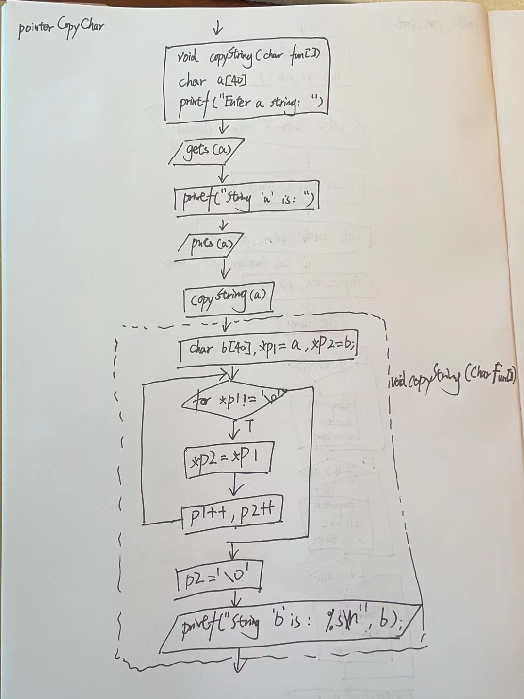

（2）源代码（不能截图，只能复制粘贴）

#include"stdio.h"

int main()

{ void copyString(char fun[]);

char a[40];

printf("Enter a string: ");

gets(a);

printf("String 'a' is: ");

puts(a);

copyString(a);

return 0;

}

void copyString(char fun[])

{

char b[40],*p1,*p2;

p1=fun;p2=b;

for(;*p1!='\0';p1++,p2++)

*p2=*p1;

*p2='\0';

printf("String 'b' is: %s\n",b);

}

（3）运行结果截图（只截取相应运行结果截图）

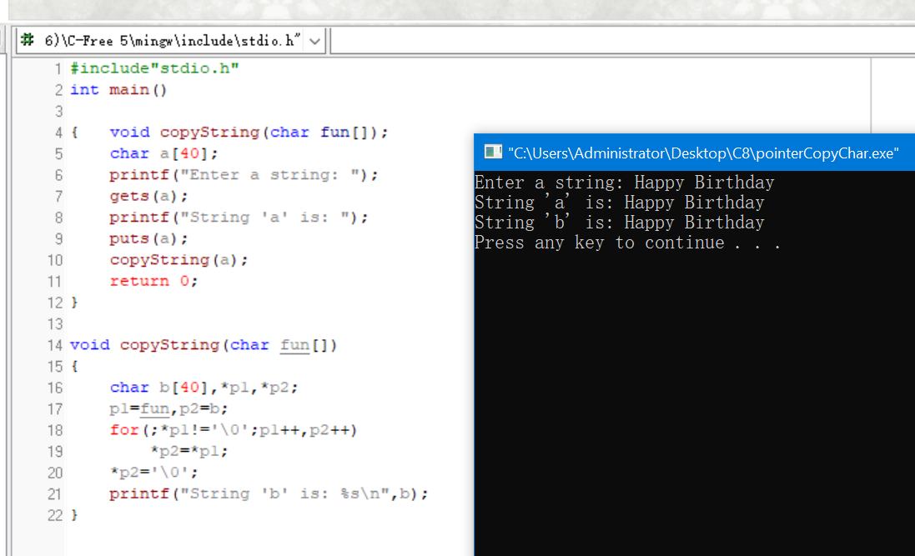

3、编写程序，求一个字符串的长度，要求用字符指针实现，在主函数中输入字符串，调用该函数输出其长度 。

（1）程序分析设计思路（使用标准流程图符号完成流程图）

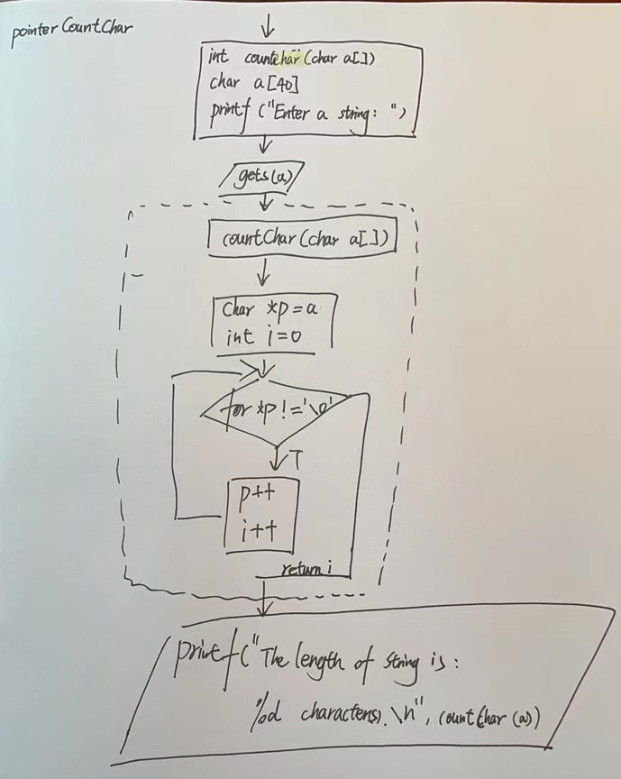

（2）源代码（不能截图，只能复制粘贴）

#include"stdio.h"

int main()

{

int countChar(char a[]);

char a[40];

printf("Enter a string: ");

gets(a);

printf("The length of string is: %d character(s).\n", countChar(a));

return 0;

}

int countChar(char a[])

{

char *p=a;

int i=0;

for(;*p!='\0';p++,i++);

return i;

}

（3）运行结果截图（只截取相应运行结果截图）

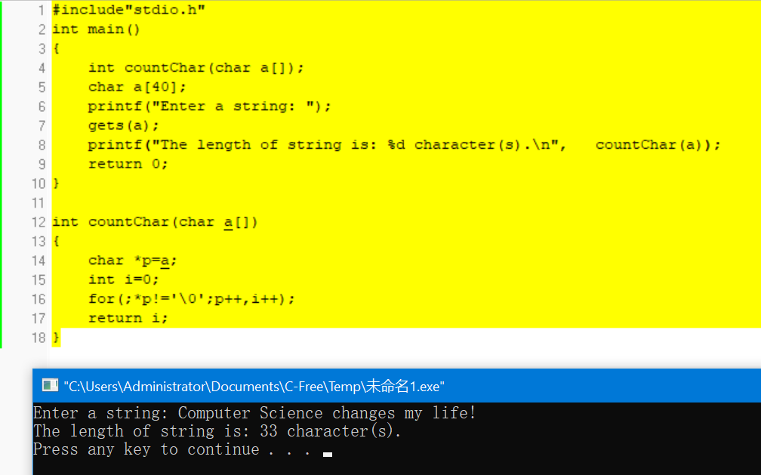

二：拓展编程题

1、报数：有n个人围成一圈，按顺序从1到n编好号。从第一个人开始报数，报到3的人退出圈子，下一个人从1开始重新报数，报到3的人退出圈子。如此下去，直到留下最后一个人。问留下来的人的编号。试编写相应程序。

输入输出示例

5

Last Number is 4.

（1）程序分析设计（使用标准流程图符号完成流程图）

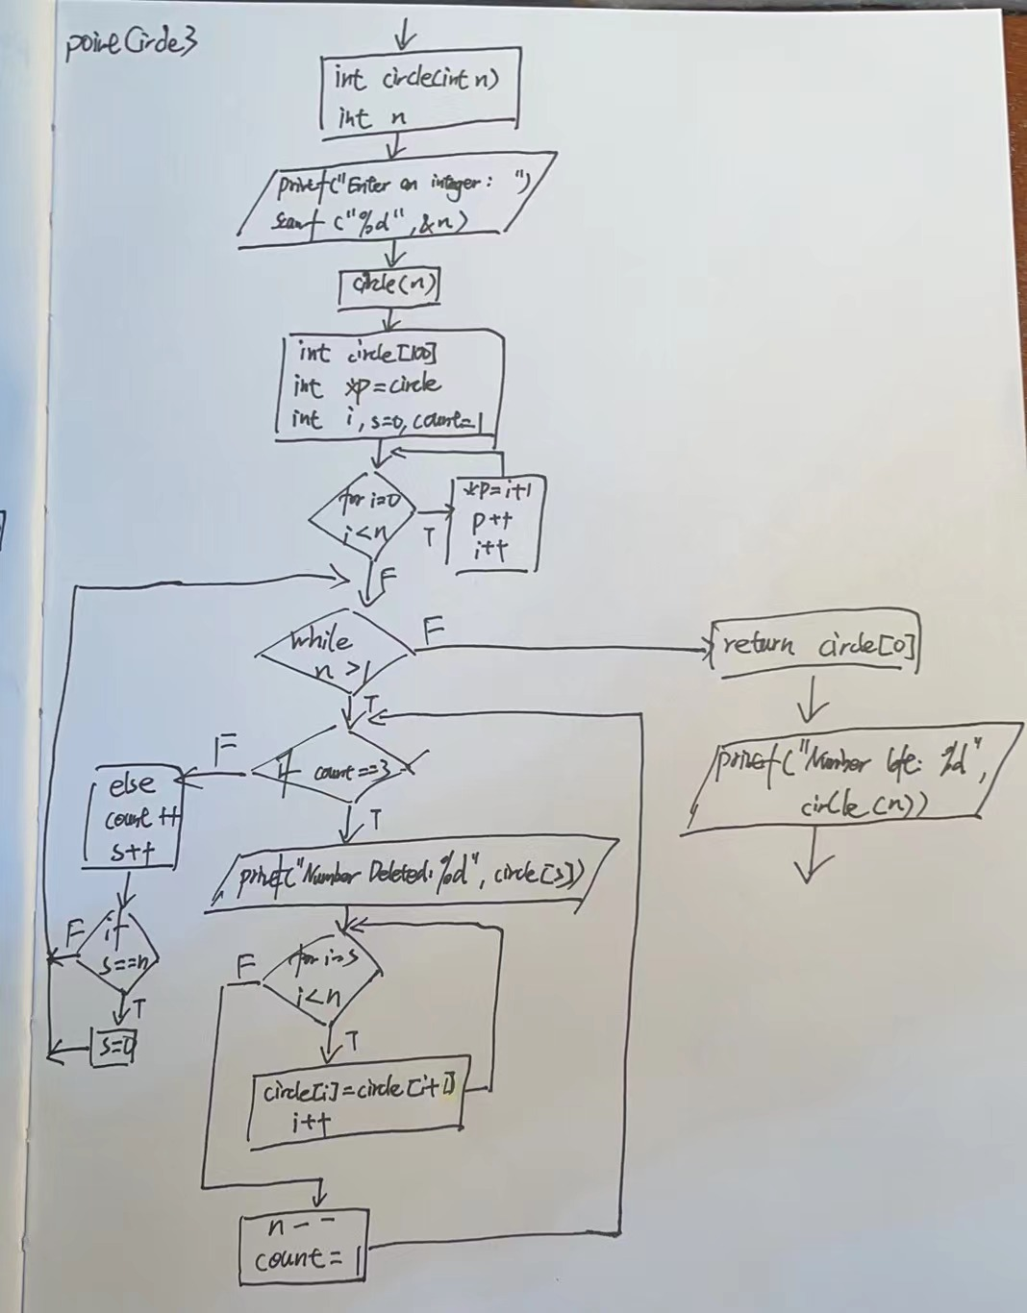

（2）源代码（不能截图，只能复制粘贴）

#include"stdio.h"

int main()

{

int circle(int n);

int n;

printf("Enter an integer: ");

scanf("%d",&n);

printf("Number Left: %d\n",circle(n));

return 0;

}

int circle(int n)

{

int circle[100],i,s=0,count=1,*p=circle;

for(i=0;i<n;i++)

{

*p=i+1;

printf("%d ",*p);

p++;

}

printf("\n");

while(n>1)

{

if(count==3)

{

printf("Number Deleted: %d\n",circle[s]);

for(i=s;i<n;i++)

{

circle[i]=circle[i+1];

}

count=1;

n--;

}

else

{

count++;

s++;

}

if(s==n)s=0;

}

return circle[0];

}

（3）运行结果截图（只截取相应运行结果截图）

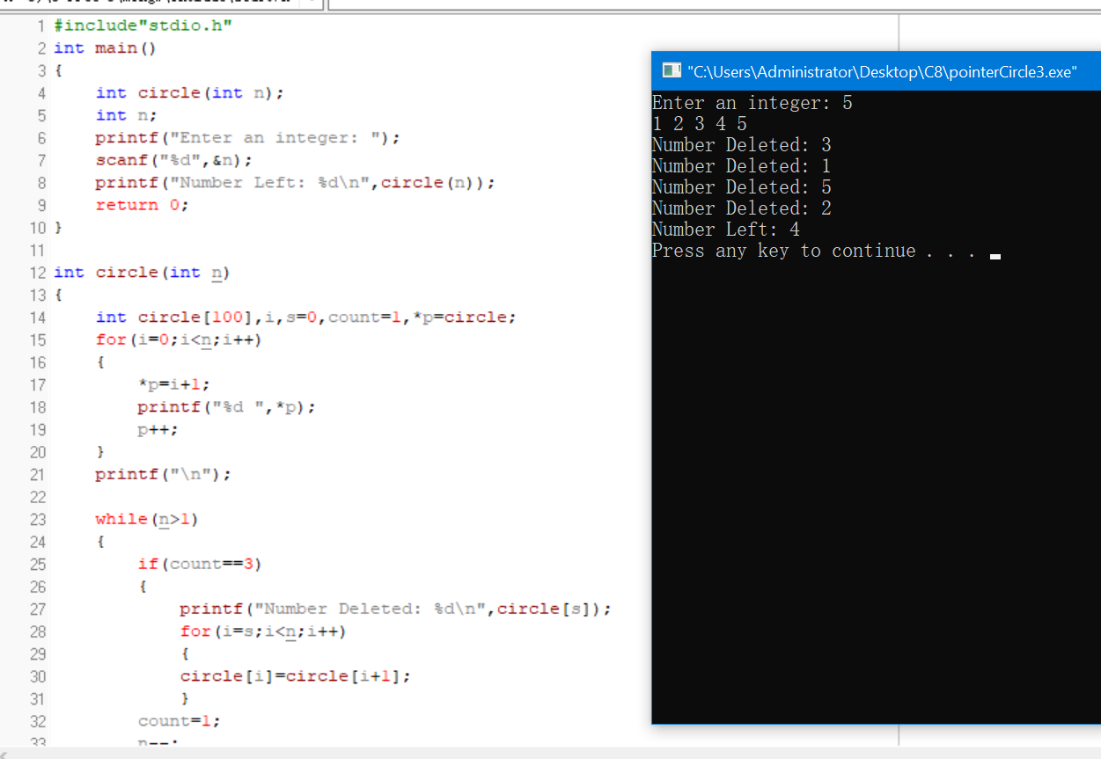

【总结报告】

（分析本次实验程序设计思路、运行情况及存在的问题，包括本次实验所取得的经验，若编程过程中出现错误，应分析错误原因）